АЛГОРИТМ ДЕЙСТВИЙ ПРИ ЧРЕЗВЫЧАЙНЫХ ПРОИСШЕСТВИЯХ

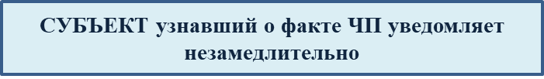
ЗВОНИТЬ 020, 030


- Создает комиссию с привлечением подведомственных учреждений;
- Организовывает внеочередной экстренный выезд на место происшествия для выявления всех причин и обстоятельств по данному факту ЧП;
- Проводят педагогическое расследование с УО и Департаментом образования в течение 3- х дней;
- По итогам выезда в 3-х дневный срок делает справку, информацию с анализом причин ЧП и принятых мерах реагирования в отношении:
- совершившего(-их) обучающегося (-их –ся),
-ответственных лиц согласно порядку экстренного реагирования на факты ЧП, родителей;
5. Направляет информационно- аналитическую справку в Министерство образования РТ.




в ГБОУ ДО РТ «РЦРДО» отделу профилактики правонарушений среди несовершеннолетних

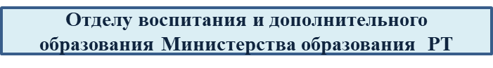

Первому заместителю министра образования

ПРАВИТЕЛЬСТВО РЕСПУБЛИКИ ТЫВА
МКДНиЗП при Правительстве Республики Тыва
Министру образования Республики Тыва

